4.电表的改装（安培表、伏特表）

1. 一个电流计的满偏电流 ，内阻为 ，要把它改装成一个量程为  的电流表，则应在电流计上

A. 串联一个  的电阻 B. 串联一个约  的电阻

C. 并联一个约  的电阻 D. 并联一个  的电阻

2. 小量程的电流表  和用与此相同的小量程电流表改制成的电流表  、电压表  的内阻分别为  、  、 ，它们之间的大小关系是

A.  B.  C.  D. 

3. 一电压表由电流表  与电阻  串联而成，如图所示，若在使用中发现此电压表的读数总比准确值稍大一些，采用下列哪种措施可能加以改进

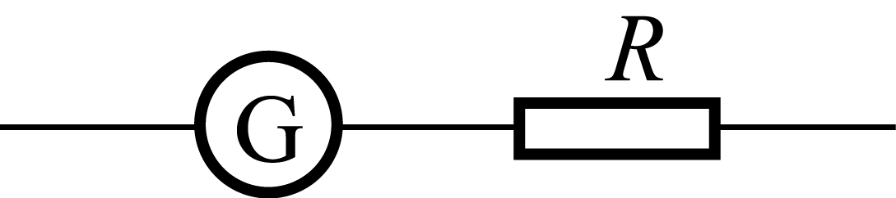

A. 在  上串联一比  大得多的电阻

B. 在  上串联一比  小得多的电阻

C. 在  上并联一比  小得多的电阻

D. 在  上并联一比  大得多的电阻

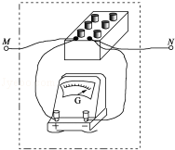4. 如图，虚线框内为改装好的电表， 、  为接线柱，其中灵敏电流计  的满偏电流为 ，已知它的内阻为 ，图中电阻箱读数为 。现将  接入某电路，发现灵敏电流计  刚好满偏，则根据以上数据计算可知

A.  、  两端的电压为 

B.  、  两端的电压为 

C. 流过  、  的电流为 

D. 流过  、  的电流为 

5. 电流表的内阻是 ，满刻度电流值是 ，现欲把这电流表改装成量程为  的电压表，正确的方法是

A. 应并联一个  的电阻 B. 应串联一个  的电阻

C. 应并联一个  的电阻 D. 应串联一个  的电阻

6. 电流表的内阻是 ，满刻度电流值是 ，现欲把这电流表改装成量程为  的电压表，正确的方法是

A. 应串联一个  的电阻 B. 应并联一个  的电阻

C. 应串联一个  的电阻 D. 应并联一个  的电阻

7. 电流表并联一个分流电阻后就改装成一个电流表，当把它和标准电流表串联后去测某电路中的电流时，发现标准表读数为  时，而改装表的读数为 。为了使它的读数准确，应

A. 在原分流电阻上再串联一个较小的电阻

B. 在原分流电阻上再并联一个较大的电阻

C. 在原分流电阻上再串联一个较大的电阻

D. 在原分流电阻上再并联一个较小的电阻

8. 用两个相同的小量程电流表，分别改装成了两个量程不同的大量程电流表  、 ，若把  、  分别采用串联或并联的方式接入电路，如图  、  所示，则闭合开关后，下列有关电表的示数和电表指针偏转角度的说法正确的是

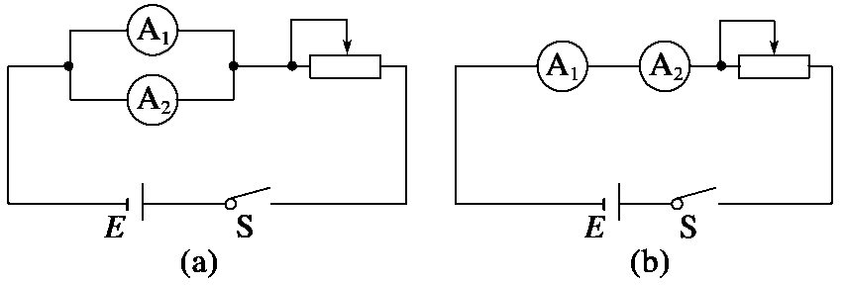

A. 图  中的  、  的示数相同

B. 图  中的  、  的指针偏角相同

C. 图  中的  、  的示数和偏角都不同

D. 图  中的  、  的指针偏角相同

9. 如图所示，四个相同的表头分别改装成两个电流表和两个电压表.电流表  的量程大于  的量程，电压表  的量程大于  的量程，把它们按图接入电路，则

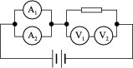 ①电流表  的读数大于电流表  的读数

②电流表  的偏转角小于电流表  的偏转角

③电压表  的读数小于电压表  的读数

④电压表  的偏转角等于电压表  的偏转角

A. ①② B. ②③ C. ③④ D. ①④

10. 用两只完全相同的电流表分别改装成一只电流表和一只电压表，将它们串联起来接入电路中，如图所示，此时

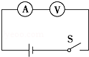 A. 两只电表的指针偏转角相同

B. 两只电表的指针都不偏转

C. 电流表指针的偏转角小于电压表指针的偏转角

D. 电流表指针的偏转角大于电压表指针的偏转角